

VALIDATION DES ACQUIS DE L'EXPÉRIENCE

- DOSSIER DE CANDIDATURE -

LIVRETS 1 ET 2

Certification  
 "Créateur de produits   
technologiques et durables (MS)"

délivré par l’École Nationale Supérieure de Création Industrielle / ENSCI- Les Ateliers -

(Ministère de la Culture et Ministère de l’Industrie)

Version V1_2025

48, rue Saint-Sabin - 75011 Paris

tél 33 (0)1 49 23 12 12 / fax 33 (0)1 49 23 12 03

[www.ensci.com](http://www.ensci.com)

ÉTABLISSEMENT À CARACTÈRE PUBLIC ET COMMERCIAL- RCS PARIS B331 118 760-

SIRET 33111876000015- CODE APE 8542Z- ORGANISME DE FORMATION 11 75 45099 75-

Sommaire

Informations liminaires : page 3

Première partie, Livret 1 :  
Demande de recevabilité Cerfa 12812*02 page 12

Deuxième partie, Livret 2, Dossier de VAE : pages 14 à 26

**INFORMATION SUR LA VAE À DESTINATION DES CANDIDATS**

**Bonjour**

**Vous avez décidé de vous lancer dans un processus de VAE**

**Ceci est le livret 1 de la phase admissibilité de la VAE, à nous retourner complété.  
Il s’agit d’un CERFA que vous devez télécharger, compléter, signer l'engagement sur l’honneur et nous retourner avec le paiement de vos frais de dossier.**

**Si vous avez des besoins particuliers liés à une situation de handicap, vous pouvez également nous contacter dès à présent .**

**Référent handicap :**

**Murielle Jacquens,**

**0647474530,**

**muriel.jacquens@ensci.com**

**Bienvenue à l’ENSCI**

**G.Sengissen, directrice de la FTLV**





**Validation des acquis de l'expérience**

**En vue du titre :**

"Créateur de produits technologiques et durables (MS)"



**Première partie, LIVRET 1, demande de recevabilité**

**CERFA 12818*02**

**Ce CERFA est obligatoire et spécifique, depuis 2018,  
pour les VAE des certifications des écoles du Ministère de la Culture.**

**Pour accéder à la complétude de ses fonctionnalités, merci de bien vouloir le télécharger**

**Télécharger le formulaire suivant :**

**https://www.service-public.fr/particuliers/vosdroits/R10282**

***(pdf à remplir via un logiciel de lecture type Adobe ou équivalent)***

**Et le renvoyer , renseigné, par mail, à :**

**Service de Formation Continue**

**formation-continue@ensci.com**

**Copie du document PDF pour information, les fonctions interactives ne sont pas disponibles :**

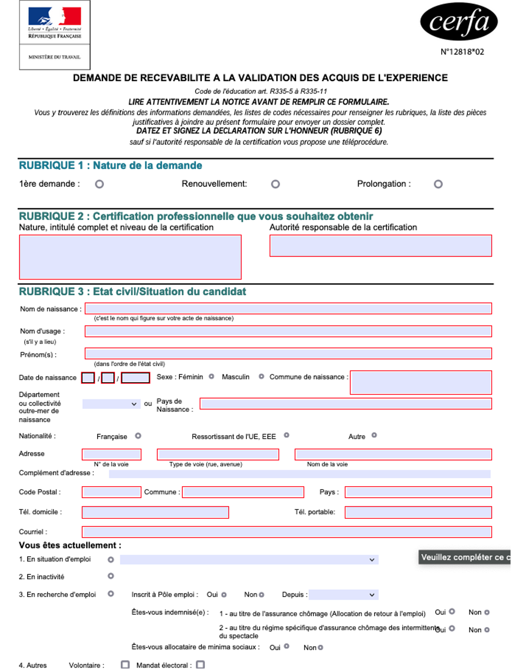

**Copie du document PDF pour information, les fonctions interactives ne sont pas disponibles :**

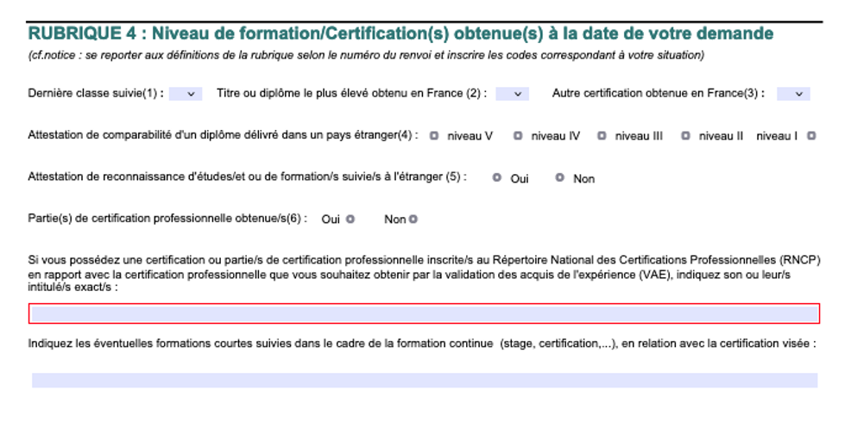

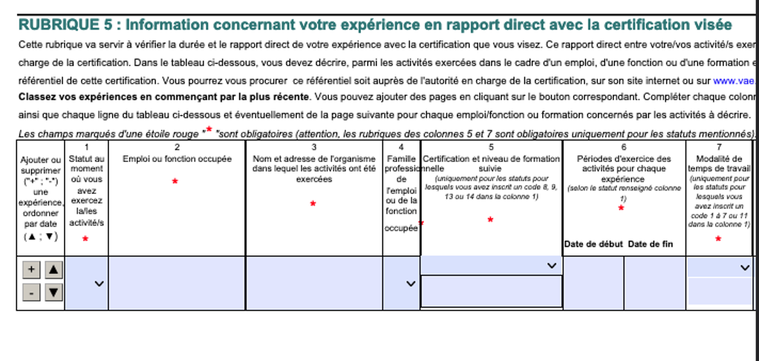

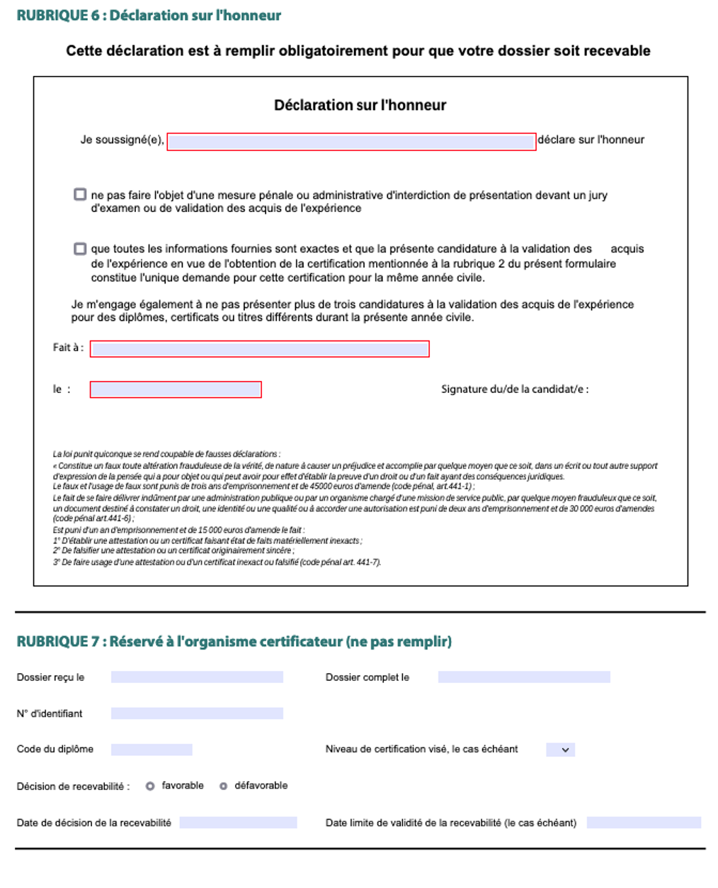



**VALIDATION DES ACQUIS DE L'EXPÉRIENCE**

**- DOSSIER DE CANDIDATURE -**

**LIVRET 2**

"Créateur de produits technologiques et durables (MS)"  **Certification professionnelle de niveau 7**

**délivrée par l’École Nationale Supérieure de Création Industrielle / ENSCI- Les Ateliers -**

**(Ministère de la Culture et Ministère de l’Industrie)**

**Version V1- 2025**

**48, rue Saint-Sabin - 75011 Paris**

**tél 33 (0)1 49 23 12 12 / fax 33 (0)1 49 23 12 03**

[**www.ensci.com**](http://www.ensci.com)

**INFORMATION SUR LA VAE À DESTINATION DES CANDIDATS**

**Bonjour**

**Vous avez décidé de vous lancer dans un processus de VAE.**

**Ceci est le livret 2 de la VAE, à nous retourner complété.   
Il s’agit d’un dossier que vous devez compléter et rendre avant la soutenance**

**et qui servira de fil d’Ariane dans le montage du dossier professionnel que vous devrez présenter en soutenance.**

**Si vous avez des besoins particuliers liés à une situation de handicap, vous pouvez également nous contacter dès à présent .**

**Référent handicap :**

**Murielle Jacquens,**

**0647474530,**

**muriel.jacquens@ensci.com**

**Bienvenue à l’ENSCI**

**G.Sengissen, directrice de la FTLV**

**Deuxième partie, LIVRET 2, Dossier de validation**

**PIÈCES A JOINDRE**

* attestations d’emplois,
* attestations d’activités bénévoles, y compris pratiques artistiques et culturelles non rémunérées,
* attestations d’affiliation à un organisme de protection sociale pour les activités non salariées,
* liste des travaux de recherche, d'études, publications, communications,
* photocopies des diplômes ainsi que contenus détaillés des enseignements et volumes horaires notamment pour les diplômes étrangers,
* attestations de formation continue avec si possible les contenus ainsi que les modalités des éventuelles vérifications d’acquisition des connaissances,
* attestations de stages,
* photocopie de la carte nationale d’identité ou d’un passeport en cours de validité.
* Curriculum Vitae

**LETTRE DE MOTIVATION**

Indiquer notamment la nature de votre projet personnel et/ou professionnel et la place de la VAE au sein de ce projet ; donner des éléments sur le parcours professionnel, les raisons et les apports liés aux changements d’emploi…

(2 feuillets maximum)

**PREUVES D’ACQUIS DE COMPETENCES**

Pour appuyer sa candidature, le candidat présentera des preuves d'acquis de compétences, parmi les exemples suivants :

* Portfolio
* Maquette interactive / Prototype d'un projet artistique innovant qui font appel aux technologies contemporaines
* Cahier des charges d'une mission de conduite d'un projet de création innovant/original
* Rétro-planning de gestion d'un projet artistique innovant/original

En cas de travail en équipe, le candidat devra préciser la part personnelle de son intervention dans le projet.

*Voici quelques exemples de preuves d'acquis de compétences sur lesquelles se base le jury :*

* *Rapport d'une étude d’usage pour le positionnement d'un produit technologique et durable, pouvant présenter :*
* *les résultats d'une veille technologique anticipative sur son secteur de création / son marché, sur le contexte sociétal (environnemental, technologique, culturel, social, économique...) du secteur et sur la concurrence, ainsi que, le cas échéant, sur les résultats d'études existantes (études de marché, benchmarks...)*
* *une planche de tendances du secteur créée spécifiquement pour ce projet*
* *les objectifs de l'étude d'usage*
* *les techniques de l'enquête qualitative par entretiens ou de l'enquête d'observation terrain mobilisées*
* *les résultats de l'analyse croisée de la veille et des données d'enquêtes recueillies sur :*
* *les besoins, les désirs, les comportements, les interactions de pratiques et les freins des cibles*
* *les pistes créatives émergentes et les hypothèses de scénarios d’usage.*
* *Cahier des charges d'un projet de création d'un produit technologique ou durable, pouvant présenter :*
* *les enjeux et les objectifs stratégiques et opérationnels de développement du produit*
* *les opportunités d'innovation du produit, en termes de fonctionnalité, de forme, d'esthétique et/ou d'expérience utilisateur distinctives*
* *le plan d'actions déclinant, pour chaque objectif, les actions à réaliser*
* *des fiches-actions décrivant, pour chaque action :* 
  + - * *la mission du chef de projet*
      * *les moyens humains à dédier*
      * *les moyens techniques à mobiliser*
      * *les moyens financiers à consacrer*
      * *le calendrier*
      * *les critères objectifs d’évaluation de ces actions et les indicateurs quantitatifs et qualitatifs d’évaluation des résultats de l’action.*
* *Rapport d'une activité de pilotage d'un projet de création d'un produit technologique ou durable, pouvant présenter :*
* *le modèle/prototype du produit créé*
* *le scénario d'usage du produit créé (le produit est présenté dans son contexte d’utilisation, d’environnement, d’usages)*
* *les fonctionnalités du produit*
* *les choix sémantiques et culturels / l'identité visuelle*
* *les choix technologiques appliqués*
* *le déroulement des tests du produit*
* *le bilan des tests du produit*
* *les tableaux de bord de suivi technique du projet*
* *une description des modalités de coordination des ressources humaines mobilisées autour du projet*
* *les tableaux de bord de suivi financier du projet*
* *le rétroplanning du projet*
* *les tableaux de bord de suivi évaluatif du projet (complétant les indicateurs quantitatifs et qualitatifs d’évaluation)*
* *l'évaluation des résultats du projet.*
* *Présentation du produit technologique et durable, à travers un ensemble de moyens de communication promotionnels :*
* *maquettes fonctionnelles*
* *démonstrateurs*
* *posters*
* *photos...*

**DESCRIPTION DES DIFFÉRENTS EMPLOIS**

Vous pouvez

Soit décrire successivement l’ensemble des emplois salariés ou non salariés exercés au cours de votre parcours professionnel,

Soit choisir parmi ces emplois ceux qui vous paraissent les plus porteurs des connaissances, compétences et aptitudes correspondant au diplôme visé.

**Vous reproduirez pour chaque emploi les pages 14 à 18 de cette seconde partie du dossier.**

L’espace prévu pour chaque réponse n’a pas un caractère limitatif ; des éléments complémentaires peuvent en outre être joints en annexes (descriptifs de postes ou d’emplois, critères de recrutement…).

1. **Description de l’organisme employeur (entreprise, administration, association etc.), de l’activité individuelle… : Secteur et domaine d’activité, effectif, organisation hiérarchique et fonctionnelle, localisation.**
2. **Description de l’unité de travail, la direction, le service… auquel appartient l’emploi :**Missions de l'unité – contribution aux missions globales de l’organisme employeur – importance stratégique. Résultats attendus - organigramme - effectifs – qualification des personnels – organisation du travail.
3. **Description de l’emploi**

**Salarié :**

* Période :
* Travail à temps plein ou temps partiel du candidat : 100%, 80%,…
* Classification dans la branche professionnelle :
* Salaires mensuels (primes et avantages compris) :
  + <1500 € ;
  + 1500 à 2500 €
  + 2500 à 3500 €
  + >3500 €
  + intéressement au résultat
* Définition des activités exercées :
* nature de ces activités (conception, exécution, programmation, activité commerciale en rapport avec une clientèle…)
* le cas échéant, nombre et qualification des personnes placées sous votre responsabilité
* le cas échéant, budget géré
* Missions liées à l’emploi : résultats attendus ; contraintes ; contexte social, financier, organisationnel.

**Non salarié :**

* Revenus annuels en honoraires, droits d’auteur
* Période
* Pluriactivité : oui non
* Description des autres activités
* Domaine d'expression,
* Bénéfices non commerciaux déclarés
* Nombre et qualification des collaborateurs éventuels

1. **Description détaillée des activités et tâches liées à l’emploi**

Décrire les activités professionnelles en les contextualisant, en spécifiant les résultats attendus ou produits et en explicitant les ressources mobilisées.

Cette description s’effectuera de la phase amont (conception, préparation) à la phase aval (résultats, bilans, valorisation) en passant par la mise en œuvre. Indiquer la place précise occupée au sein des activités (utiliser le “je” : je réalise, j’anime…)

Veiller à :

* Expliciter le choix de la méthode de travail, de la technique, de la matière première utilisée, en précisant les contraintes (techniques, économiques…) ayant entraîné ces choix ;
* Indiquer les autres choix possibles ; les conséquences d’un mauvais choix… parler des difficultés rencontrées le plus fréquemment, occasionnellement ; les solutions apportées par vous-même, par d’autres…
* Décrire les améliorations que vous avez pu proposer concernant les activités décrites ; ont-elles été retenues ? quels résultats apportés ? quels réinvestissements des résultats obtenus ? quelle valorisation pour l’entreprise, la structure, l'établissement ?
* S'il s'agit d'une activité de création, préciser l'évolution de votre travail depuis le début de votre activité,
* Indiquer votre éventuelle activité de conception de programmes ou de définition de cahiers des charges,
* Préciser les risques professionnels maîtrisés.

Vous pouvez utiliser le nombre de pages que vous souhaitez en prenant soin de les numéroter.

1. **Quelles sont les connaissances, compétences, aptitudes mobilisées dans les activités décrites ?**
2. **Comment avez-vous acquis ces connaissances, compétences, aptitudes?**
3. **Utilisez-vous une ou plusieurs langues étrangères au sein de vos activités professionnelles**

Dans quelles situations ? écrit, oral ? (détailler ces situations)

Êtes-vous totalement ou partiellement autonome à l’oral, dans la rédaction d’un courrier… ?

Comment avez-vous acquis ces connaissances ?

1. **Qu’avez-vous à utiliser et à gérer dans l’emploi en terme d’informations, d’équipement, de matériel ?**

Avez-vous participé au choix des moyens ? Quels sont les avantages et inconvénients liés à ces moyens ?

Nécessitent-ils une adaptation importante pour leur utilisation ?

1. **Autres missions ou activités exercées parallèlement à cet emploi**

Participation à des jurys de concours, formation, représentant dans des instances paritaires, des associations professionnelles, etc.

**10) Eléments complémentaires que vous souhaitez communiquer au jury**

**11) Les relations liées à l’emploi décrit :**

**Relations hiérarchiques**

* De qui recevez-vous vos objectifs, vos instructions ?
* Sous quelle (s) formes (s) ?
* Qui évalue votre travail ?
* A qui donnez-vous des objectifs, des instructions, des consignes ? sous quelle(s) forme(s) ?
* Comment évaluez-vous l’activité de vos collaborateurs ?

**Relations transversales**

* Avec quelles composante(s) interne(s) à l'entreprise, l'établissement, êtes-vous en relation dans le cadre de votre emploi ?
* Sous quelle (s) forme (s), décrivez le contenu des actions de coopération engagées dans ce cadre ?

**Relations extérieures**

* Avec quel(s) partenaire(s) êtes-vous en relation pour l’exécution de cette mission ?
* Sous quelle(s) forme(s) ?
* Avec quelle fréquence ?

------

**EMPLOI ( 1 )**

**EMPLOI ( 2 )**

**EMPLOI ( 3 )**

**Votre expérience professionnelle et personnelle en lien avec la demande**

Vous êtes invité(e) ci-dessous à décrire votre parcours en présentant les expériences favorables à la construction de vos acquis personnels ou professionnels ainsi que vos acquis de formation ou d’études. Vous vous attacherez à mettre en regard vos compétences, expériences et savoirs avec les compétences visées par la formation (blocs de compétences de son référentiel)

**BLOC 01 : Identifier une opportunité de création de produit technologique et durable**

* Mise en place d'une veille stratégique, environnementale, inclusive et technologique
* Collecter des données de terrain en vue d’identifier des besoins et usages ouvrant à une opportunité d’innovation de produit inclusif, durable et technologique
* Identifier une opportunité de création d'un produit inclusif, technologique et durable

**BLOC 02: Créer et développer un produit technologique, inclusif et durable**

* Création , formalisation et développement de solutions innovantes, technologiques, responsables et inclusives
* Tests et évaluations de solutions technologiques, responsables et inclusives

**BLOC 03: Piloter un projet de création de produit technologique , inclusif et durable**

* Gestion de projet de la création et du développement d’un produit technologique, inclusif et durable
* Organisation et animation d’un collectif de création d’un produit technologique, inclusif et durable

**Bloc 04: Valoriser la création d’un produit technologique inclusif et durable**

* Valorisation par la communication du produit ou dispositif technologique, inclusif et durable
* Préfiguration du déploiement d’une activité d’exploitation du produit technologique, inclusif et durable

**Description d’activités exercées à titre bénévole**

*(joindre les justificatifs établis par une autorité reconnue de l’association ou de la structure précisant la nature et la durée des activités bénévoles effectuées)*

*Organisme :*

*Période :*

*Durée :*

*Description :*

*Connaissances, aptitudes, compétences mises en œuvre :*

*Relations internes et externes :*